复审流程图
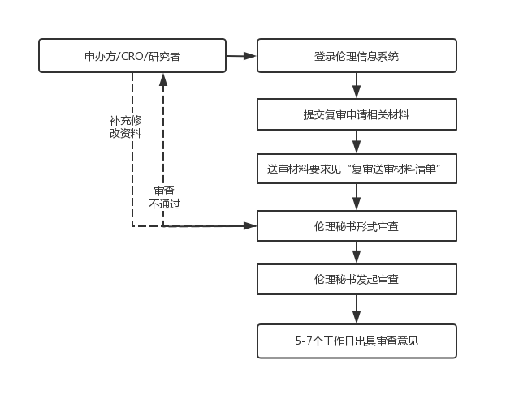
注：上传的材料均为签字/盖章版，按照文件命名，纸质版材料需准备1份，打孔装订成册，不同文件中间需以隔页纸或标签分开。

